Министерство образования Республики Беларусь

Учреждение образования

«Белорусский государственный университет информатики и радиоэлектроники»

Институт информационных технологий

Факультет

Компьютерных технологий

Лабораторная работа № 3

по дисциплине «Надежность программного обеспечения»

Выполнил студент: Ефименко П. В.

группа 981063

Зачетная книжка 98100334

Минск 2020

1. Задание (Вариант 10).

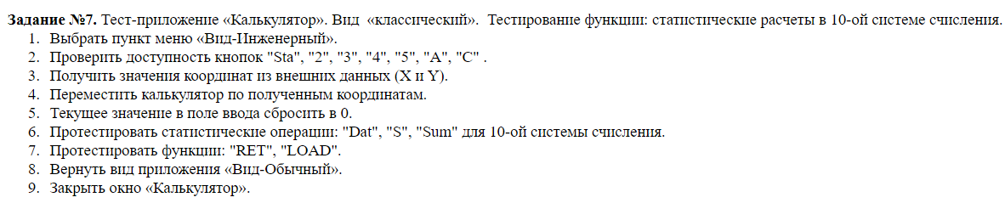

1. Реализация.

[-] keyword untitled_keyword() alias "Untitled keyword"

[ ] Калькулятор.SetActive()

[ ] Калькулятор.Вид.Click(MB_LEFT, 14, 10)

[ ] Калькулятор.Инженерный.Pick()

[ ] Калькулятор.Move(336, 343)

[ ] Калькулятор.Вид.Click(MB_LEFT, 24, 13)

[ ] Калькулятор.Программист.Pick()

[ ] Калькулятор.Move(421, 192)

[ ] Калькулятор.Move(327, 265)

[ ] Калькулятор.SetActive()

[ ] Калькулятор.Hex.Select("Hex")

[ ] Калькулятор.X0.Click()

[ ] Калькулятор.X027.Click()

[ ] Калькулятор.X15.Click()

[ ] Калькулятор.X021.Click()

[ ] Калькулятор.X012.Click()

[ ] Калькулятор.X014.Click()

[ ] Калькулятор.Move(27, 125)

[ ] Калькулятор.SetActive()

[ ] Калькулятор.Move(399, 314)

[ ] Калькулятор.SetActive()

[ ] Калькулятор.X019.Click()

[ ] Калькулятор.Статистика.Pick()

[ ] Калькулятор.Move(436, 225)

[ ] Калькулятор.Инженерный.Pick()

[ ] Калькулятор.Программист.Pick()

[ ] Калькулятор.Move(427, 316)

[ ] Калькулятор.X155.Click()

[ ] Калькулятор.X156.Click()

[ ] Калькулятор.X1.Click()

[ ] Калькулятор.X1.Click()

[ ] Калькулятор.X0.Click()

[ ] Калькулятор.X156.Click()

[ ] Калькулятор.X039.Click()

[ ] Калькулятор.Обычный.Pick()

[ ] Калькулятор.Close()

Вывод: в результате выполнения лабораторной работы я изучил среду автоматизированного тестирования SilkTest  на примере тестирования стандартных Windows-приложений (Калькулятор); разработал тесты с использованием техники Data Driven Testing; конфигурировал тесты и разработал тестпланы.